SEMINÁRIOS DO SISNE
Laboratório de Sistemas Neurais
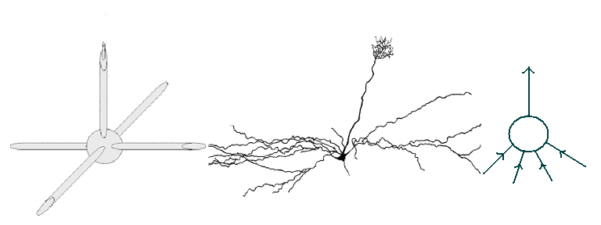

As Bases Moleculares do Olfato

Bettina Malnic
Instituto de Química, USP

Anfiteatro das Exatas
Quinta-Feira, 28 de julho de 2005
11 hs

